333Metafore viventi: appunti sul corpo nelle relazioni e nel mondo come possibile sorgente/matrice
Avevo preparato questo intervento per il seminario nazionale del circolo “Pensare per metafore: miserie riduzioniste e ricchezza del vivente” (primavera 2026), che poi non avevo fatto essendomi ammalata.
A partire dal pensiero di Gregory Bateson e dall’esperienza creativa dell’A. il testo esplora un livello profondo del corpo da cui possono scaturire ‘metafore viventi’, passando per la ‘cultura mimica’ teorizzata dallo psicologo evolutivo Merlin Donald, per le ‘forme vitali’ teorizzate dello psicoanalista Daniel Stern ed il Metodo Mimico di Orazio Costa,

Il percorso che vi propongo connette corpo e metafora. I ben noti studi di lakoff e johnson hanno mostrato come il linguaggio verbale sia ricco di metafore connesse alla nostra struttura e esperienza corporee (lakoff, johnson, 1998). Qualche esempio veloce: “Oggi sono giù di morale”, “Lui è il capo e loro i suoi sottoposti”, “Ti sento molto vicino, ma tu ti stai allontanando da me”, “Questa idea non vuole uscirmi dalla testa” ecc ecc.
Con questo contributo invito ad esplorare un ulteriore livello, profondo, sfuggente, poco visibile, ma da dove spesso nascono e si sviluppano metafore.
1.Per fare questa esplorazione, vi propongo di entrare in argomento guardando qualcuno dei miei collages di ritagli. Chi di voi ha avuto occasione di vedere qualcuno di questi lavori avrà notato che il corpo, il movimento e il loro potenziale espressivo sono per me di grande interesse, il che si è anche legato alla mia passione batesoniana, e poi all’incontro avvenuto nella mia vita con Sandro Rossi che oggi abbiamo qui con noi per i due laboratori di oggi e domani.
Il fatto che nei miei lavori ci sia figurazione non è una qualche forma di “realismo”. Penso che una chiave del mio lavoro sia la vitalità, l’energia, che per la sua natura ‘astratta’ è fonte inesauribile di abduzioni e metafore.
Per praticare il taglio uso la coordinazione occhio/mano e un'ampia sensibilità mimica corporea. Credo che il cervello umano soffra a non usare le mani.
Per migliaia di anni la mano umana ha consentito di realizzare esplorazioni, conoscenze, intenzioni, progetti, creazioni, esperienze di delizia, tenerezza o violenza…
La relazione umana con il mondo, naturale e sociale, è passata per un tempo lunghissimo attraverso la mano che non a caso ha nel cervello una sua vasta proiezione.
Con le forbici danzo in presa diretta col corpo-cervello. Quando taglio le forme provo una gioia corporea. Non disegno quasi mai, per lo più le forme nascono passando direttamente per i movimenti della mano che ritaglia, in un semi-inconscio corpo a corpo con la carta.
! Dancers dettaglio
A volte però la ricerca è lunga e lenta: un corpo, una forma, vengono scomposti e/o ricomposti, o parti diverse vengono mosse e accostate in un variare di relazioni: di fatto anche la differenza di un millimetro può rendere o meno il qualcosa che vuoi esprimere. 2.Soft ball
Con le forbici creo elementi di un teatro in movimento, concreto e a lungo trasformabile. E’ un assemblaggio che sperimento a lungo per ritmo, movimento, vibrazione di colore: è materia, dinamismo e presenza. Quando approda alla sua forma finale (con l'incollatura), l’immagine per me contiene tutto questo processo, a volte molto lungo: credo che arrivi anche a chi poi guarderà. la “presa diretta corpo/cervello” è la cosa che sento di comunicare a chi guarda.
Il cervello identifica il movimento animato anche da elementi minimi, essendo predisposto magnificamente a questo fin dalla nascita (in comune con altri animali). Mi interessa lavorare proprio su questi livelli minimali e basilari. Trovo magnifico il fatto che con un taglio di forbici la mia mano possa creare un movimento in nuce da un materiale statico come la carta o la plastica.
La mia ricerca la sento attuale in un altro senso. Oggi spesso manca completamente (non solo nell’arte) il riposo, e cioè il tornare della mente-corpo ai suoi fondamenti essenziali: estetici, pre-verbali. A livello fisiologico questo cambia il nostro “stato”. non è banale, anzi, molto difficile. è l'esperienza del vuoto, o invece del flusso. E’ l’arte della gioia, anche.
2. Abbiamo visto due collages di cutouts, ecco ancora un disegno dove è evidente semplicemente l’interesse per il movimento.

3 ginnaste figure disegnate a inchiostri ritagliate e incollate (firma dominko).
E ora, per venire più esplicitamente al nostro tema, ecco invece collages di ritagli dove il movimento comincia ad assumere valore metaforico:
4 logo per la rete per la parità (uomo donna) figure ritagliate e digitalizzate
Non si parla con gli sconosciuti
Lavoro precario
5

5 lavoro precario
(una delle immagini a collage che ho fatto, con la firma dominko, per il libro “identità in relazione. le sfide odierne dell’essere adulto”, a cura di regalia c. e marta e., mac graw-hill 2011)
Noterete che qui c’è già quel certo livello di astrazione che è proprio della metafora: nel primo collage si incarna nella figura femminile rossa in movimento entro un bilanciamento con la figura maschile più centrata; nel secondo collage l’instabile equilibrio sulla sfera allude alla condizione esistenziale del lavoro precario.
Vediamo ora un collage dove i corpi in movimento propongono una metafora più ampia, quasi un’allegoria: 6

Questo collage è l’immagine che ho creato e proposto per la copertina di un testo sul land grabbing, e cioè il furto delle terre contadine che le multinazionali praticano in tutto il mondo: lo slancio acuto e frastagliato del rapace nero incarna le multinazionali che rubano la terra, mentre la tensione e il peso dei corpi delle donne aggrappate all’orto-tappeto fanno resistenza. Questa immagine è stata considerata molto efficace dall’editore, Palgrave Mc Millan, per cui è diventata emblema di tutta la collana gender development and social change, curata da Wendy Harcourt, ed è stata riprodotta ormai in un milione di copie.
E arriviamo alle ultime due immagini, che si situano a un ulteriore livello di astrazione metaforica. Io sono affascinata dai vibranti movimenti dei branchi di pesci nei fondali brulicanti di forme biologiche.

7 La vita. collage di cutouts di carte di riso giapponesi e tempera

il successivo collage è nato osservando in particolare i banchi di sardine, che si muovono in flussi e turbini, a volte rotanti velocissimi: il guizzare dei corpi crea una sorta di vibrazione vitale.
https://www.youtube.com/watch?v=n4boofqdbvm
intorno alle forme guizzanti ho lavorato molto.

8 studio. collage di cutouts di forme disegnate a inchiostri.

Poi un giorno queste forme dinamiche si sono combinate con l’altra mia fonte di ispirazione, i corpi nella danza contemporanea, e ne è venuta questa immagine metaforica molto astratta:
9 Energia. collage di cutouts di forme disegnate a inchiostri e foto.

3. In Bateson c’è, come sappiamo, un costante rimando a dimensioni non linguistico-verbali e al loro ruolo cruciale nella relazione: relazione tra umani, e relazione degli umani col vasto mondo di cui fanno parte: quella dimensione estetica che secondo lui è la strada maestra verso una possibile ri-connessione agli ampi circuiti in cui consiste il vivente.
C’è in effetti in Bateson una sorta di sotto-testo, che corre lungo la sua opera, fino agli ultimi mesi della sua vita, come narra Mary Catherine Bateson in “dove gli angeli esitano”. Scrive Bateson in ‘Verso una ecologia della mente? (in “Ridondanza e codificazione”):
“è credenza generalmente diffusa che nell’evoluzione dell’uomo il linguaggio abbia sostituito i più rozzi sistemi degli altri animali; ritengo che ciò sia completamente errato, e ragionerei così:..., se il linguaggio verbale fosse in un qualche senso un sostituto evolutivo della comunicazione cinesica e paralinguistica ci si dovrebbe aspettare che i vecchi sistemi prevalentemente iconici fossero notevolmente decaduti. ma evidentemente non è stato così. Al contrario, la cinetica dell’uomo è diventata più ricca e complessa, e il paralinguaggio è fiorito parallelamente all’evoluzione del linguaggio verbale… in complesse forme artistiche, musicali, poetiche, di danza e via dicendo, e, anche nella vita quotidiana, le sottigliezze della comunicazione cinetica umana, della mimica facciale e dell’intonazione vocale superano di gran lunga tutto ciò che, per quanto se ne sa, possa fare qualunque altro animale… avanzo l’ipotesi che questa fiorente evoluzione della cinetica e del paralinguaggio indichi che la nostra comunicazione iconica provvede a funzioni del tutto diverse da quelle del linguaggio, e, di fatto, svolge funzioni che il linguaggio verbale non è adatto a svolgere.” (vem pag. 449).

Nel mio campo, in psicologia, troppo spesso la tematica del ‘non linguaggio’ è ridotta a teorie sul cosiddetto ‘non verbale’. Molto interessanti i filosofi come Merleau Ponty o Susanne Langer: insieme ad altri hanno contribuito alla rinascita di un nuovo pensiero sul corpo, allontanandosi dalla tradizione occidentale che per un paio di millenni ha visto il corpo come destino mortale, come tomba da cui fuggire, anziché come vita nascente e vitalità (musso m.g., 2020). Ci sono però uno psicologo e uno psicoanalista che apprezzo moltissimo, il loro lavoro dà corpo alla visione di Bateson che ho appena citato. Il primo è Merlin Donald, psicologo evolutivo canadese, autore di “L’evoluzione della mente. per una teoria darwiniana della coscienza”. Lo psicoanalista è Daniel Stern, che ha fatto magnifici studi osservativi sulla relazione madre bambino nelle primissime fasi di vita e poi su quelle che ha chiamato ‘forme vitali’ e sull’arte. Cosa dicono questi due autori?
Donald utilizza acquisizioni in psicologia, casi clinici studiati dalle neuroscienze, scienze della percezione, antropologia, archeologia, paleontologia, etologia, biologia, linguistica, etc., per delineare un’originale visione dell'evoluzione e sviluppo della coscienza. Percorrendo questa vasta letteratura è arrivato a dimostrare come la mente umana possa lavorare in molti ambiti pratici e sociali anche in totale assenza di linguaggio verbale. Di qui la sua esplorazione e poi la sua teoria. “i domini cognitivi dell'evoluzione culturale e cognitiva umana sono emersi in tre fasi a cascata, che ho etichettato, in successione, come mimetica (~2 milioni di anni fà), mitica (~150 mila anni fà) e teorica (ultimi 2 mila anni, approssimativamente) ... la progressione è cumulativa e conservativa… ogni fase precedente rimane in essere … la mente moderna conserva tutte le fasi precedenti all'interno della sua complessa struttura. Il dominio mimetico … comprende la gestualità, la pantomima, la danza, l'analogia visiva e il rituale, che si sono evoluti precocemente e hanno costituito uno strato arcaico della cultura basato principalmente sulla metafora d'azione. La mimesi sembra essersi evoluta come elaborazione cognitiva dell'incarnazione nei modelli di azione… l'espansione della corteccia prefrontale è stata fondamentale per migliorare l'autoregolazione cosciente e la metacognizione. Ciò ha dato origine a un nuovo campo metacognitivo…in cui gli ominidi potevano osservarsi come attori, nonché provare e perfezionare qualsiasi cosa stessero facendo.… la mimesi è il risultato diretto dell’esame consapevole della nostra stessa incarnazione, del fatto che il cervello utilizzi il corpo come strumento di riproduzione. … il risultato di questo straordinario processo è una capacità tipicamente umana di rievocare gli eventi in modo non verbale, gestuale, sfocato, quasi symbolico.” (donald 1993, neretti miei). Nella teoria di Donald la successiva evoluzione verso la cultura mitica, la narrazione“… conserva una dimensione mimetica secondaria… che si manifesta nei rituali, nei costumi e nei gesti, i quali trovano la loro sintesi in varie forme d’arte…” (ibidem) In Donald la mimesi si fa cultura tra umani, che ne colgono e condividono il senso, istituendo coordinazione.

Stern ha fatto per anni un lavoro osservativo sulle interazioni tra madri e bambini preverbali. Quello che ha osservato non è il ‘cosa’ passa nella relazione (contenuti, emozioni, sensazioni, motivazioni ecc). Invece si è focalizzato sul ‘come’ succede: ha cioè osservato LE FORME. I canali comunicativi sono ricchi e molteplici, e l’osservazione ha messo in luce la loro natura trasmodale, per cui segnali posturali, motori, vocali, tattili, etc, possono combinarsi e/o tradursi l’uno nell’altro. Per farmi capire rapidamente faccio due esempi elementari, apparentemente banali, relativi alla relazione madre-infante.
Una bimba di dieci mesi esegue una divertente sequenza espressiva guardando la madre. Il suo visetto ha dapprima un’espressione generale di apertura: bocca aperta, occhi spalancati, sopracciglia alzate, poi passa a una progressiva chiusura, con piccoli cambiamenti per cui tutti i tratti del viso scendono facendosi seri. La madre risponde con un ‘aaaah”! con un tono prima ascendente, poi discendente, cioè con un profilo prosodico vocale che corrisponde al profilo cinetico del viso della bimba.
Un bimbo di 9 mesi agita su e giù un sonaglio molto divertito, e la madre comincia a muovere la testa su e giù al ritmo del braccio del bambino.
Gli esempi negli studi di Stern sono moltissimi e tutti affascinanti. In apparenza sono risposte di routine, ma assumono determinate FORME, INTENSITÀ, ANDAMENTI, CHE RIMANDANO AL BAMBINO MESSAGGI DI SINTONIZZAZIONE AFFETTIVA. Non si tratta infatti di mera imitazione o empatia, ma di condivisione di stati affettivi interni attraverso forme multimodali. Stern li ha denominati ‘affetti vitali’: quelle qualità dinamiche e cinetiche (trasmodali) delle sensazioni che distinguono l’animato dall’inanimato, proprie della vitalità. Nella interazione queste qualità transmodali sono un canale principe per la coordinazione, che nella specie umana è così cruciale, come appare da dimensioni tipiche: a partire dalla nostra specie-specifica capacità fin da piccolissimi di condividere l’attenzione convergendo su uno stesso oggetto o evento, fino all’attuning dell’attività cerebrale di due persone che danzano (rossi thiago et al. 2026).
Nell’articolata ricerca di Stern questo fa parte del processo per cui nella relazione il bambino comincia a sperimentare il fatto che l’altro ha una mente: il che, attraverso varie fasi, avvia e costituisce il processo complesso di costruzione del suo sé. Stern parla di un apprendimento che prende corpo
nella relazione tra il bambino e chi se ne prender cura: cioè in una relazione fondante che ha una lunghissima storia nella evoluzione della nostra specie. Per cui, mi pare, bisognerebbe darle una ben maggiore centralità nella ricerca e riflessione sull’ evoluzione umana.
Stern ha poi esteso la sua teoria degli ‘affetti vitali’ arrivando a parlare di ‘forme vitali’ e ne ha seguito l’emersione nella vita quotidiana, nella psicoterapia e nell’arte. Nella sua concezione le forme vitali sono l’unione di forza, intensità, movimento, tempo, spazio e intenzionalità, in una gestalt sovraordinata. Ciò che viene codificato in una esperienza, al di là del contenuto, sarà la codifica della velocità e delle sue variazioni, l’intensità (forza) e le sue variazioni, la durata, la forma temporale, il ritmo e la direzione. Da bravi batesoniani avrete notato che si tratta della sintesi di differenze che fanno una differenza.
Il movimento va inteso in senso intermodale. E dopo aver praticato tali trasformazioni per molti anni si è in grado di trasferire questa esperienza anche nel campo dell’arte: nella mia piccola esperienza artistica, lo
capisco molto bene… quando si esperisce un’opera d’arte (fruendola
o man mano creandola) ciò che viene percepito si traduce in esperienza interiore, dando luogo a quello che Stern definisce “un sentimento virtuale”. Per questo aspetto Stern si rifà anche alla teoria di Heinz Werner, il gestaltista: l’esperienza del volto umano, con la sua gamma espressiva, sarebbe alla base della tendenza a percepire anche dei semplici segni grafici come espressione di tonalità affettive… i segni ascendenti sentiti come segni di felicità, quelli discendenti come segni di tristezza, quelli spigolosi come segni rabbia ecc: sono forme così basilari che sono usate nei cartoni animati e sono state adottate per le emoticons!…
Questi suoi lavori mi vengono in mente con profonda tristezza ogni volta che vedo madri e padri che oggi non guardano affatto i figli, restando immersi nello schermo del cellulare. Se, come credo, le osservazioni e teorie di Stern hanno un buon fondamento, non ci deve stupire (amaramente) che oggi tanti genitori si lamentino della irrefrenabile irrequietezza dei loro bambini. I piccoli manifestano la loro vitalità col viso, il corpo, la voce, ma quello che si trovano di fronte non sono risposte di sintonizzazione transmodali, a loro volta vive, che diano il messaggio ‘sì, ti sento, ti capisco e condividiamo’. L’arousal, la spontanea attivazione dei piccoli resta senza risposta e senza forma: diventa allora vuota eccitazione e agitazione. Qualche giorno fa ho visto un micro-episodio impressionante: una vivace bimbetta di otto mesi si muoveva tutta nel passeggino sorridendo, agitando gioiosa le manine e modulando ricchi vocalizzi. Ma la madre, una trentenne si limitava a sbatacchiare su e giù il passeggino “per calmarla” (ha detto).
Ma venendo più da vicino al nostro tema, queste forme hanno molto a che fare col possibile fiorire di metafore. Le finezze dell’esperienza cinesica umana vanno anche al di là delle interazioni tra persone. Stern osserva: “le forme vitali, pur rappresentando proprietà fisiche di oggetti presenti in natura, non potrebbero esistere in assenza di una mente. Questo perché la nostra mente tende a considerare gli eventi dinamici in termini di forme vitali indipendentemente dalla loro origine naturale, personale o relazionale, sulla base di un incessante dialogo fra realtà soggettiva ed esterna”, e lo dice rifacendosi a merleau-ponty 1962 (stern, 2011, pag. 27).
Per es. la mattina dalla mia finestra si vede sorgere l’aurora: il cielo notturno si schiarisce e prende luce, poi il sole spunta dietro i monti all’orizzonte, poi sale, sale, va diventando grande e la luce cresce, si dilata in un crescente splendore: mi accorgo che il mio viso, uscito dalla notte, si apre lentamente fino a un gran sorriso e poi, come dice Ungaretti nella poesia ‘mattina’, “mi illumino d’immenso”.
E arriviamo allora a parlare anche del lavoro di un artista, Orazio Costa, grande teatrante ideatore del metodo mimico nella formazione dell’attore. Costa da giovane si è tra l’altro formato a Parigi, è stato allievo di Coupeau, ma in quegli anni Merleau- Ponty teneva le sue lezioni al Collège de France, e credo che in modo diretto o indiretto la sua influenza sia arrivata a Costa. Il fondamento del suo metodo mimico è l’idea che negli esseri umani ci sia quello che lui ha chiamato ‘istinto mimico’, e cioè una ricca e completa capacità di rappresentazione corporeo/analogica dei fenomeni, naturali e culturali. Questa dimensione analogica è oggi soffocata da quella logica, ma pronta a riemergere se opportunamente sollecitata, cominciando dalla riscoperta e esplorazione del potenziale analogico della mano. Grazie all’incontro con Sandro Rossi, allievo di Costa, ho avuto la fortuna e l’affascinante opportunità di vedere il metodo al lavoro.
Ho potuto vedere corpi goffi e malcerti e voci di corto respiro riscoprire un fondo antico di capacità analogica: nella mimesi si rivela la capacità di costituire analogie col fenomeno, “diventando” l’oggetto; a ciò corrisponde un esito vocale modulante.
Si inizia da eventi e fenomeni naturali arrivando poi ad immagini mimiche tratte da testi poetici. Di fatto nella mimesi la cinesica produce una cascata di metafore corporee, incarnate, che in un gioco di va e vieni circolarmente potranno poi esprimersi in parole o nascere evocate da parole. Qui in breve qualche cenno di esercizi, in cui ho visto riemergere questa capacità analogica corporea e vocale:
Dalla mano al corpo
- fumo mano
- il fumo bagnato che si asciuga diventando sempre più leggero
- la bandiera, la nuvola, vento nebbia pioggia - la tempesta - il tuono - il fulmine.
- alba, mattino, meriggio, pomeriggio, tramonto, crepuscolo, notte.
- il filo d’erba - il campo - il bosco insieme -l’albero gigante - da solo.
- la fonte- il mare - le onde - il vortice - le cascate
- parossismi: trombe d’aria- terremoto - tempesta marina – eruzione
Riconsiderando questi esercizi sono andata a rileggere un libro sull’avvicinamento alla metafora in età evolutiva (Fonzi, Sancipriano 1975). Per dei bambini “le foglie si cullano” o “danzano” al vento; e le gocce di pioggia “chiacchierano” cadendo nelle pozzanghere… (trovo graziosissima questa metafora che è anche onomatopeica).
La metafora può essere insomma il luogo dove in una scintilla si ricongiungono corpo, sensorio, parola e cultura condivisa, aprendo territori nuovi dai margini aperti e vibranti. In questo senso la metafora può essere “risanatrice”, rigenerare flessibilità e diversità, riconnetterci al nostro essere vivi. Non a caso nel suo saggio sul cambiamento Nora Bateson dà un ruolo cruciale alla vitalità (bateson n., 2023).
Ma non tutte le metafore sono così, anzi non poche sono mefitiche e morte. Ne cito solo una da cui siamo invasi ogni giorno: la metafora della ‘sfida’ usata ogni volta che si parla di una qualche questione importante e complessa. è una metafora morta perché su qualsiasi problema o condizione si cala come un cappuccio che accieca: al di là della stupida valenza bellica è mefitica perché rende tutto uguale e oscura ciò di cui si parla rendendolo in apparenza enfatico e in effetti insignificante.
Per concludere, nel Seminario di giugno ci eravamo proposti di creare nuove metafore ispirate al mondo vivente.
Mi applicherò con voi a un tema oggi ricorrente fino alla nausea: la crescita.
Se cercate immagini relative su ‘Google immagini’ ricorrono spesso cose di questo tipo:

10 logo freccia crescita crescere icona finanza rialzo tecnologia aziendale azienda tecnologica

Trovare nuovi clienti, aumentare il fatturato, ridurre i costi, migliorare i margini, il profitto, in altre parole: crescere.
11.
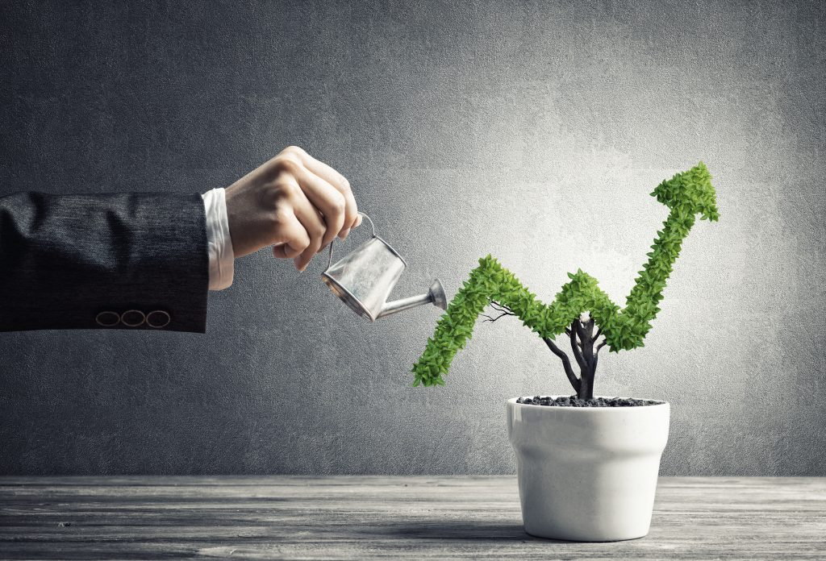
Entrambe le icone sono metafore falsificanti. Le frecce sono tipicamente riduzioniste, con tutta la miseria del caso. ma anche le piante se viste in questa forma 12

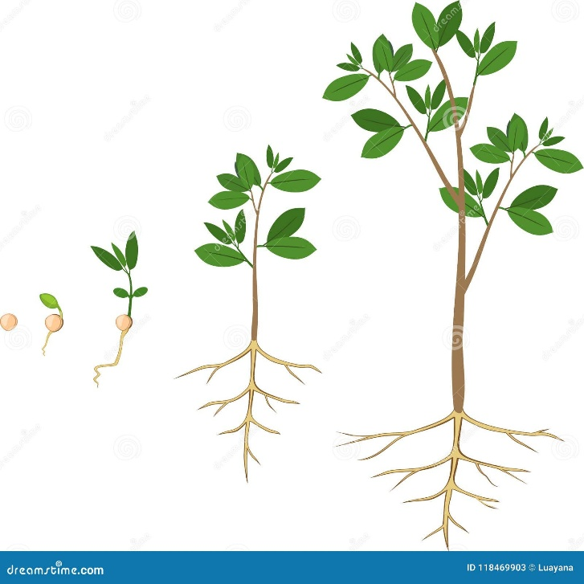
In realtà nessuno cresce nell’isolamento, proprio nessuno, nemmeno le aziende che vivono e muoiono entro complessi sistemi e sottosistemi. Qui vi propongo una metafora visiva diversa riferita alla crescita. Si tratta di chiome di alberi che vivono vicini ma con le fronde che non si toccano.
13 E’ un affascinante fenomeno molto studiato, che è stato chiamato con un nome totalmente fuorviante: “timidezza delle chiome” (crown shiness) o ‘piante asociali’. 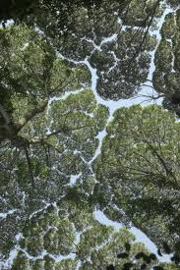
Non si tratta affatto di ‘timidezza’ o asocialità. Invece, propri al contrario, crescono lasciando spazio per aria, luce e movimento in caso di turbolenza, pur mantenendo la vicinanza, e spazio e aria per stratificazioni intricate di altre forme di vita.

Ora provate a immaginare come concepireste lo sviluppo per esempio dell’intelligenza artificiale vedendone la crescita come (oggi) è concepita con l’icona della freccia; e poi invece guardando questo piccolo video delle chiome danzanti. https://www.youtube.com/watch?v=l_wxjberzfeù. questa sarebbe una metafora illuminante su come concepire e usare la IA, e sarebbe salutare.

bibliografia
bateson gregory, 2006. verso un’ecologia della mente, adelphi, milano.
bateson gregory, bateson mary catherine, 1997. dove gli angeli esitano, adelphi, milano
bateson nora, 2023. aphanipoiesi. una nuova parola per descrivere un aspetto dei sistemi viventi, quaderno dell’aiems n° 3, https://www.aiems.eu/pubblicazioni/quaderni-dellaiems/qa03
costa orazio, https://www.piccoloteatrooraziocosta.it/approfondimenti-mimesica-il-verso-delluomo
dinelli serena, boria sergio, 2016. nonverbal communication: the forgotten frame, in roncella a., pristipino c. eds, psychotherapy for ischemic heart disease: an evidence-based clinical approach, springer.

dinelli serena, 2017. racconti in mare aperto, aracne, roma.

donald merlin 1993, precis of ‘the origins of modern mind: three stages in the evolution of cognition and culture’, behavioral and brain sciences, 1993, 10.

donald merlin, 1996. l’evoluzione della mente, garzanti, milano
fonzi ada, sancipriano negro elena, la magia delle parole: alla riscoperta della metafora, einaudi 197.
lakoff george, johnson mark, 1998, metafora e vita quotidiana, bompiani, milano.
langer susanne k., 1985 (1967), mind: an essay on human feeling. john hopkins university press, quarta ristampa.
maturana humberto, varela francisco, 1985. autopoiesi e cognizione, marsilio, venezia.
musso maria giovanna, 2020. di carne e d’anima: la performance, il corpo e il limite, in il corpo in performance. tra stati di alterazione di coscienza e processo creativo (a cura di mona lisa tina, angelica polverini, stefano ferrari), mimesis, milano.

rossi sandro, dinelli serena, 2016. tutto il mondo è teatro, anicia, roma.

rossi roque thiago, sun ruojia , yi-luen do ellen, leslie grace, 2026. hyperdance: real-time vibrotactile stimulation feedback of inter-brain connectivity in partner dance. in: tei '26: proceedings of the nineteenth international conference on tangible, embedded, and embodied interaction. (chicago, il, march 8-11, 2026).

stern daniel, 1992. il mondo interpersonale del bambino, bollati boringhieri, torino.

stern daniel, 1998. le interazioni madre-bambino, raffaello cortina, milano.

stern daniel, 2011. le forme vitali, raffaello cortina, milano.

